ИНТЕЛЛЕКТУАЛЬНАЯ ИГРА - ПУТЕШЕСТВИЕ "СЧАСТЛИВЫЙ ПОЕЗД"
Цель: расширить знания детей об окружающем мире; развитие --------, формирование умения работать в группе
Оборудование: интерактивная доска, презентация, карточки с заданиями, сигнальные кружки, жетоны, плакаты, призы.
Ход игры:
1. Вступительное слово учителя. (Слайд №2)
В день особенный осенний
Мы спешили в школу все,
Потому что объявили
День Науки в октябре.
2. Станция 1. «Наш родной язык и литература» (Слайд №3)
С благоговеньем прикасайся
К тому, чем ты вооружён,
Твори светло и упивайся
Безбрежным русским языком.
Задание №1. Работа в команде (Слайд №4)
Команда__________________________________

1. Найди и подчеркни слова, в которых количество букв и звуков не совпадает:

ёжик, малина, каток, сирень , налью, сойка, стирает

2. Найди и запиши слова, которые можно переносить: майка, марш, пальто, ирис, стол, кино

3. В каждой группе слов найди одно лишнее и подчеркни его

- Пётр, Катя, Серёжа, Егоров, Мария
- мяч, кукла, скакалка, шахматы, играет
- вода, водичка, подводный, водитель, водолаз
- летает, смешит, убежал, прыгал, бегал
- жираф, ножик, шишки, коршун, кожица
4. Добавь одну букву в начале слова, чтобы получились новые слова.
Дача, порт, клад, рис.
5. Переставляя слоги, составь из данных слов новые слова.
Кабан, мышка.
6. Подчеркни только предложение:
а) На улица стоят ужасный жара
б) Собакой
в) Зазвенели птичьи голоса.
г) бабушка встречать внуки
7. Исправь ошибки:
Холадно и голадно птицам земой. Безкорма птичьки слобеют и замирзают. Трискучие марозы лехко добивают птах пожилей пирнатых друзей!
Задание №2. Ребусы (Слайд №5), (Слайд №6)
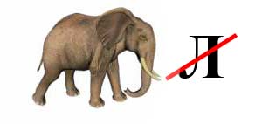
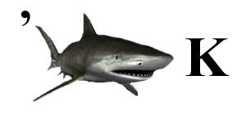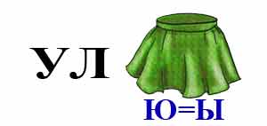
Задание №3. «В гостях у сказки» Блиц – турнир (Слайд №7)
1. В каком государстве жили герои многих русских сказках?
а) Двунадесятом;
б) Тридевятом;
в) Доисторическом;
г) Поднебесном.
2. Кто в конце концов скушал Колобка?
а) Заяц;
б) Волк;
в) Лиса;
г) Баба.
3. Что в сказке «Маша и медведь» хотел съесть медведь, присев на пенёк?
а) Колобок;
б) Пирожок;
в) Кашу;
г) Машу.
4. Что в русской народной сказке дед не смог сделать с репкой в одиночку?
а) Посадить;
в) Вытянуть;
б) Продать;
г) Съесть.
5. Назовите кличку собаки, которая в русской сказке помогала тащить репку?
а) Каштанка;
б) Жучка;
в) Артемон;
г) Шарик.
6. В русских сказках лисичка-сестричка, зайчик-побегайчик, коза-... Кто?
а) Стрекоза;
б) Егоза;
в) Бирюза;
г) Дереза.
7. Какая русская сказка существует?
а) «Утки-аисты»;
б) «Куры-индейки»;
в) «Гуси-лебеди»;
г) «Орлы-соколы».
8. Какие ножки бывают у избушки в русских сказках?
а) Козьи;
б) Курьи;
в) Слоновьи;
г) В сапогах.
9. Кого Морозко сначала чуть не заморозил, а потом наградил?
а) Снегурочку;
б) Крошечку-Хаврошечку;
в) Падчерицу;
г) Машеньку.
10. Как ласково называют деда Мороза в некоторых русских сказках?
а) Морозилка;
б) Морозко;
в) Морозец;
г) Холодец.
11. В каком сосуде Журавль выставил угощение Лисе в русской народной сказке?
а) В кувшине;
б) В тарелке;
в) В миске;
г) В блюдце.
12. Какой вопрос не задавали три медведя в русской народной сказке?
а) Кто спал на моей кровати?
б) Кто сидел на моём стуле?
в) Кто ел из моей чашки?
г) Кто надел мои тапки?
13. Какие реки текут между сказочными кисельными берегами?
а) Молочные;
б) Пивные;
в) Квасные;
г) Медовые.
14. Что хранилось в сундуке Кащея?
а) Драгоценные камни;
б) Деньги;
в) Смерть;
г) Лекарства.
15. Что сделал с лягушачьей кожей Василисы Премудрой Иван-царевич?
а) Бросил в печь;
б) Забросил в болото;
в) Сшил кошелёк;
г) Изрубил на мелкие кусочки.
16. Из чего дедушка смастерил смоляного бычка (бычка со смоляным бочком)?
а) Камень;
б) Тесто;
в) Солома;
г) Снег.
17. Какой сказочной героине было противопоказано находиться на солнце?
а) Машеньке;
б) Снегурочке;
в) Царевне-лягушке;
г) Алёнушке.
18. Какая из этих перечисленных сказок может быть бесконечной?
а) «Сказка о рыбаке и рыбке»;
б) «Сказка про глупого мышонка»;
в) «Сказка про белого бычка»;
г) «Сказка о потерянном времени».
19. Какая волшебная скатерть встречается в русских народных сказках?
а) Самоварка;
б) Самокрутка;
в) Самобранка;
г) Самостирка.
20. Чем печь угощала девочку в русской сказке «Гуси-лебеди»?
а) Блинами;
б) Пирожками;
в) Киселём;
г) Кашей.
Задание №4. Ролевые игры. Инсценировка русских народных сказок
3. Станция 2«Математика». «Волшебный карандаш» (Слайд № 8)
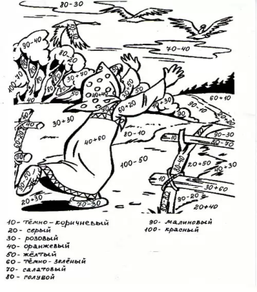
4. Станция 3 «Окружающий мир» (Слайд № 9),(Слайд № 10)
Задание №1. Игра «Кто лишний?» (Слайд № 11), (Слайд № 12), (Слайд № 13), (Слайд № 14)
Задание №2 Домашние и дикие животные. Назовите детёнышей. (Слайд № 15), (Слайд № 16)
5. Станция 4. «Музыкальная»
6. Станция 5. «Победная». Подведение итогов.
Целый час мы занимались.
Время не заметили,
Потому что все старались,
Чтобы их отметили

